На закате жизни великий литовский правитель Витовт Кейстутьевич очень хотел разорвать объединение с Польшей и сделать Литву самостоятельным государством.

Потерпев неудачу с операцией "измена королевы", он «взял в разработку» императора Священной Римской империи Сигизмунда.

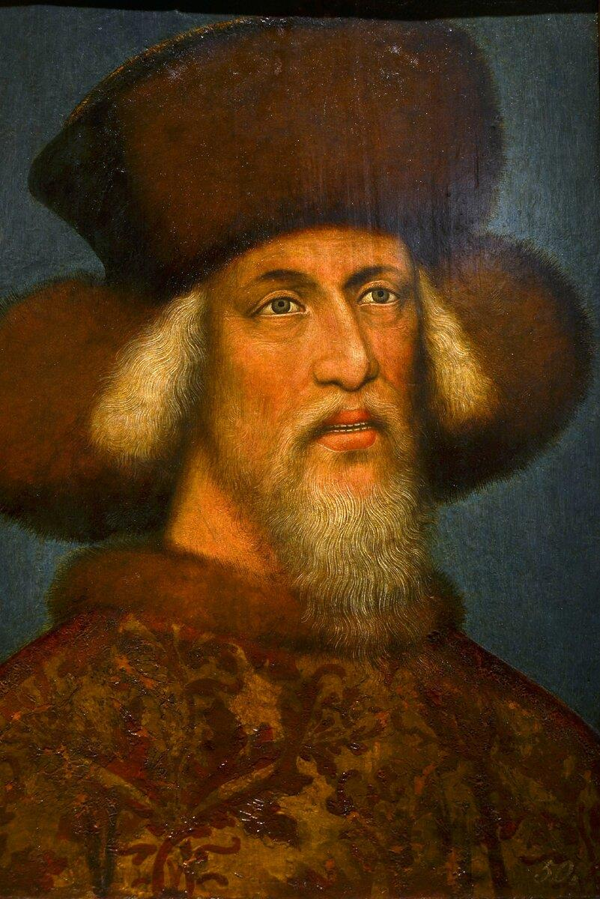

*Сигизмунд I Люксембург*

Империя переживала не лучшие времена, и император едва-едва успевал отбиваться от врагов как внешних – турок, так и внутренних — восставших в Чехии гуситов. Если называть вещи своими именами, империя была на грани краха.

Попытки воззвать за помощью к Польше успеха не имели – польский король Владислав (он же - двоюродный брат Витовта Ягайло) в помощи отказал, ссылаясь на то, что без Витовта он подобные дела решать не может. Сигизмунд сделал надлежащие выводы, которые наш великий историк Соловьев озвучил так: *«Вижу, что король Владислав — человек простоватый и во всем подчиняется влиянию Витовта, так мне нужно привязать к себе прежде всего литовского князя, чтоб посредством его овладеть и Ягайлом»*.

Началась активная переписка между Сигизмундом и Витовтом, наконец, литовскому властителю удалось зазвать императора к себе в гости. Это был, пожалуй, час высшего торжества Витовта. 1429 год, только что получена огромная контрибуция с Новгорода, Восточная Русь готова упасть к нему в руки, а тут еще у него в Луцке сойдутся властители трех великих держав – Сигизмунд, Ягайло и Витовт.

Знаменитый луцкий съезд прошел блестяще. В Луцке (это сейчас Западная Украина, если что, Волынская область) есть, кстати, ресторан "Корона Витовта" и это ни разу не реклама.

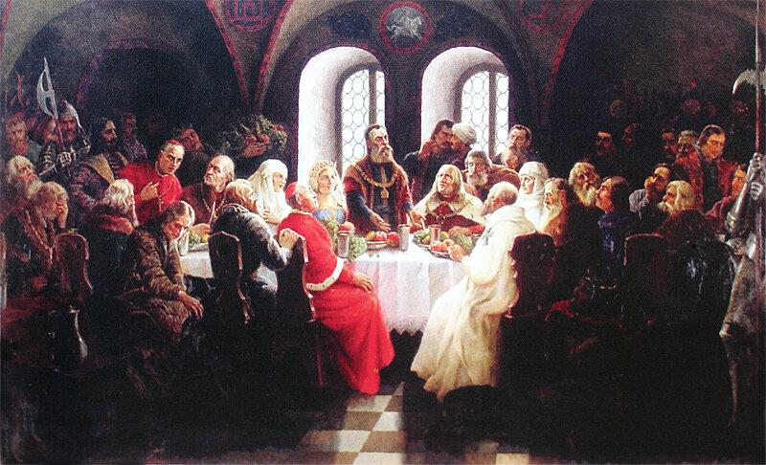

*«Витовт Великий на конгрессе в Луцке». Й. Макевичус, 1934*

Дело даже не в том, что в Литву съехалось огромное количество вельмож со всей восточной Европы. Гораздо важнее было, что император был настроен к Витовту более чем благожелательно.

Сигизмунд так стремился привлечь на свою сторону симпатии Великого Княжества Литовского, что договорился буквально до кощунства. Помня о том, что абсолютное большинство населения возглавляемой Витовтом страны исповедует православие, император изо всех сил старался показаться своим в доску парнем и выдал на одном из совещаний буквально следующее:

*«Не должно пренебрегать также и соединением с греками, потому что они исповедуют одну с нами веру, отличаясь от нас только бородами да тем, что священники у них женатые. Но этого, однако, не должно ставить им в порок, потому что греческие священники довольствуются одною женою, а латинские держат их по десяти и больше».*

Буквально на следующий же день эти слова разлетелись по всей стране, православные ликовали, а католики просто задыхались от негодования.

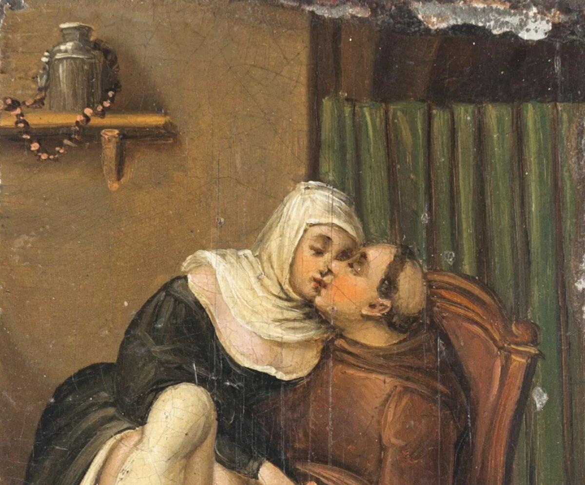

*Карикатура "Похотливый священник". Фрагмент*

Но это были сущие мелочи по сравнению с тем, что Сигизмунд, обихаживая Витовта, сделал ему то самое предложение, которого он так ждал – предложил признать Витовта независимым королем Литвы и Руси, и лично отправить ему корону для венчания на царство. Более того – Сигизмунд вместе с Витовтом надавили на Ягайлу, и тот дал на это свое согласие.

Это означало полную и окончательную победу литовского властителя. Уже неважно, что нет сыновей – престол можно оставить племяннику, брату – кому угодно. Литва независима, корону Священной Римской империи оспорить не посмеет никто.

Когда о заключении соглашения прознали поляки, сказать, что они были в бешенстве – это не сказать ничего. Они рвали и метали – Литва уплывала.

Ягайлу, конечно, практически сразу заставили отказаться от своих слов. В обличении сепаратистов особенно усердствовал Збигнев Олесницкий, епископ краковский, который при полном собрании кричал Витовту нечто вроде: «Мы вас, литовцев, облагодетельствовали, а вы нам что вместе «спасибо»?! Да кому нужны были ваши разоренные войной земли-пустоши, кабы не мы, благодетели!».

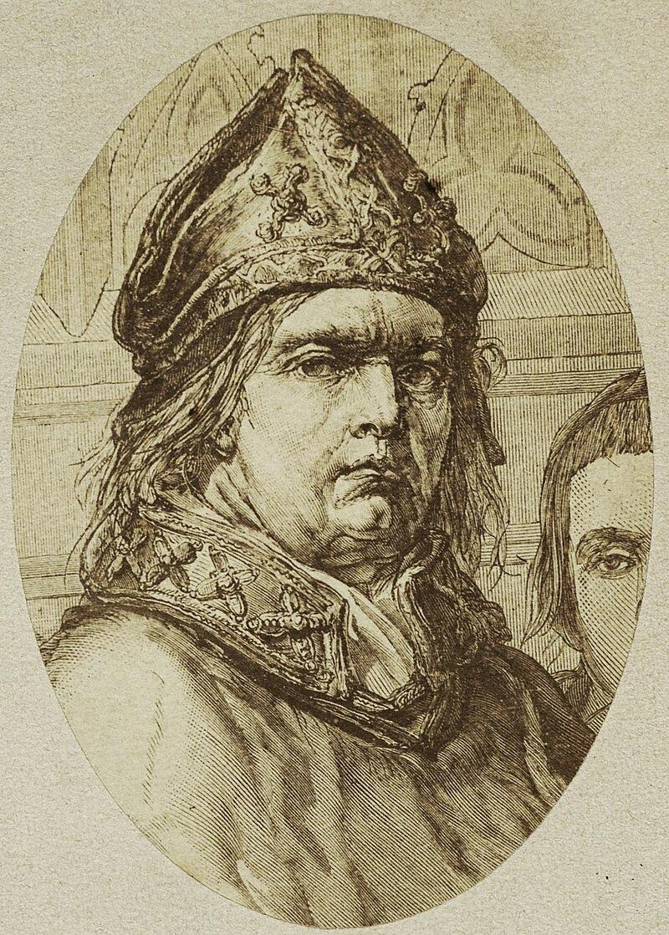

*Ян Матейко. Збигнев Олесницкий*

От этой практически незакамуфлированной ругани не выдержал и сорвался даже всегда державший себя в руках Витовт, и, прокричав: «Пусть так! А я все-таки найду средства сделать по-моему», демонстративно покинул собрание.

Тогда поляки накинулись на Ягайлу: «Разве ты нас за тем сюда позвал, чтобы быть свидетелями отделения от Польши таких знатных владений?» (пустоши сразу куда-то делись). Ягайло плакал, благодарил их за верность, и клялся, что готов хоть сейчас бежать из Луцка, куда они назначат.

В общем, польская делегация покинула луцкий съезд, шибанув на прощание дверью (прелаты и паны собрались и уехали в тот же день, а Ягайло убежал за ними в ночь). Так и закончилась эта «встреча трех держав» — бегством властителя одной из них.

Началась «борьба за корону». Я не буду подробно описывать все перипетии развернувшейся «холодной войны», скажу лишь, что дело доходило до смешного. Сперва решили попробовать уговорить Витовта – посланный ходоком тот же Олесницкий попытался сыграть на гордости: «*Знай*, — нашептывал он, — *что корона королевская скорее уменьшит твое величие, чем возвысит: между князьями ты первый, а между королями будешь последний. Что за честь в преклонных летах окружить голову небольшим количеством золота и дорогих камней, а целые народы окружить ужасами кровопролитных войн?*».

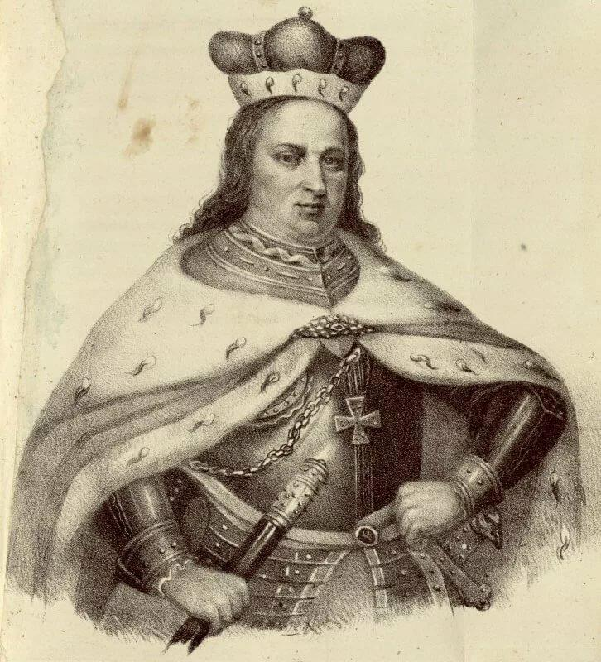

*Витовт Великий. Обратите внимание - практически на всех картинах он без бороды и усов. Они у него действительно не росли, что и позволило ему в юности бежать из плена Ягайло, переодевшись девушкой.*

Но тертый дипломат Витовт на такие детские подначки не велся, и отговаривался тем, что короны он никогда не просил, хотя император давно ему ее предлагал, а когда и брат Ягайло присоединился к уговорам, он, уступая мольбам брата, согласился в присутствии всех, а изменить своему слову никак не может, ибо противно то рыцарской чести.

Потерпевший фиаско епископ отъехал обратно в земли Короны, но вскоре вернулся с новым, неслыханным предложением – черт с тобой, забирай польскую корону, будешь королем Польши и Литвы.

Но Витовта заботило другое. Похоже, и впрямь ему уже нужна была даже не власть, а лишь залог независимости Литвы. Он отказался и от этого более чем щедрого дара, заявив, что считает гнусным делом отбирать корону у брата, и добавил, что сам больше и пальцем не шевельнет, чтобы получить корону, но если ее пришлют, то принять не откажется – нельзя оскорблять императора.

Поляки, естественно, общением с Витовтом не ограничились. Была заслана делегация к папе, которому популярно объяснили, чем грозит отторжение Литвы, подавляющее большинство населения которой составляют православные и язычники, от католического мира. Реакция была незамедлительной – императору был послан запрет посылать корону в Литву, а Витовту — запрет принимать ее.

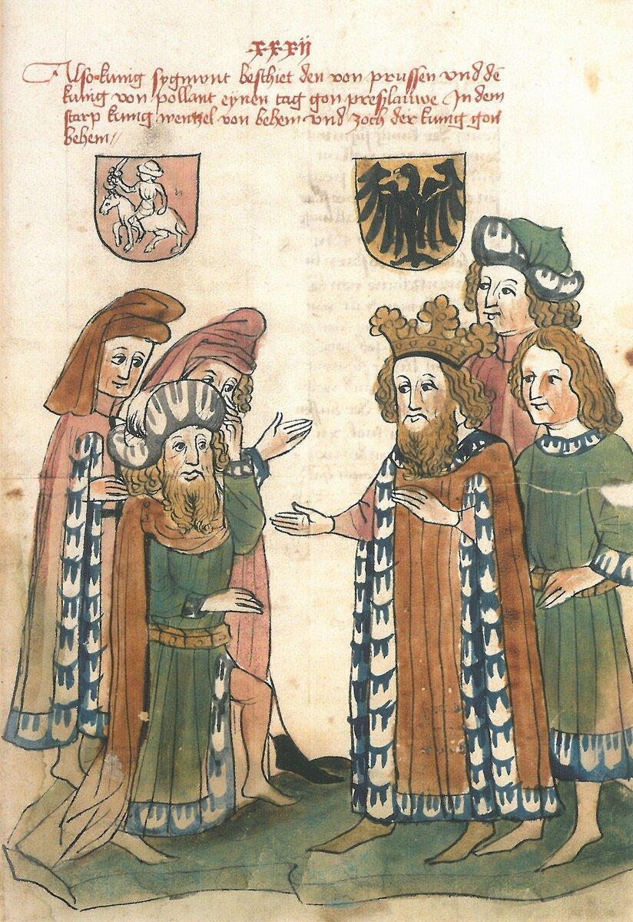

*Император Сигизмунд выступает посредником между Ягайло и Тевтонким орденом. Иллюстрация 1443 года*

Витовт же немедленно заявил, что поляки опорочили его перед папой, наврав тому с три короба, поэтому это письмо не считается. Сигизмунд с удовольствием присоединился к мнению подельника.

Меж тем приближался назначенный день коронации — праздник Успения богородицы, но так как посланцы Сигизмунда к этому дню не успевали, то торжество было перенесено на Рождество богородицы, и приглашены практически все окрестные властители. Главный переговорщик епископ Олесницкий сновал туда-сюда челноком, но спевшаяся парочка Витовт-Сигизмунд держалась твердо.

Казалось – дело сделано. Еще несколько дней, и цель жизни Витовта будет достигнута. Старик даже привел своих бояр к присяге, обязав их, в числе прочего, служить ему даже против короля и королевства Польского.

Начали съезжаться приглашенные на коронацию гости. Здесь был весь тогдашний бомонд.

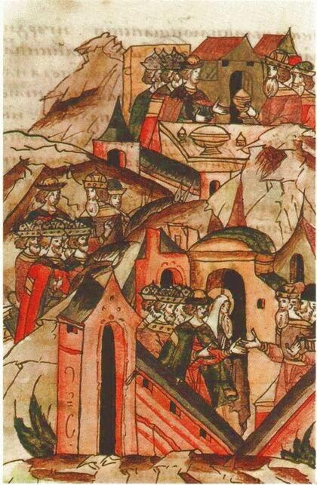

*Великий князь Московский Василий Васильевич в гостях у Витовта в Вильно. Фрагмент миниатюры из русской летописи XVI в. Из гостей, съехавшихся на коронацию Витовта, изображены митрополит Фотий, король Ягайло, великий князь Тверской Борис Александрович, князья Мазовецкий, Рязанский, Одоевский, римский кардинал и др.*

С востока прибыли главы Тверского и Рязанского княжеств. Конечно же, приехал с маменькой и внучек Васенька, князь Московский. Были знатнейшие роды Литвы — Одоевские, Мазовские. Да кого там только не было — Великий Магистр Прусский, ландмаршал Ливонский, послы императора Византии, хан Перекопской Орды, изгнанный Господарь Валахии Илия, митрополит Киевский и всея Руси Фотий, и прочая-прочая…

Гуляли тоже по-царски, вот как описывает это торжество Карамзин: *«Летописцы говорят, что сей торжественный съезд Венценосцев и Князей представлял зрелище редкое; что гости старались удивить хозяина великолепием своих одежд и многочисленностию слуг, а хозяин удивлял гостей пирами роскошными, каких не бывало в Европе и для коих ежедневно из погребов Княжеских отпускалось 700 бочек меду, кроме вина, Романеи, пива, — а на кухню привозили 700 быков и яловиц, 1400 баранов, 100 зубров, столько же лосей и кабанов. Праздновали около семи недель, в Троках и в Вильне»*.

Ягайлу поляки на этот пир духа не пускали.

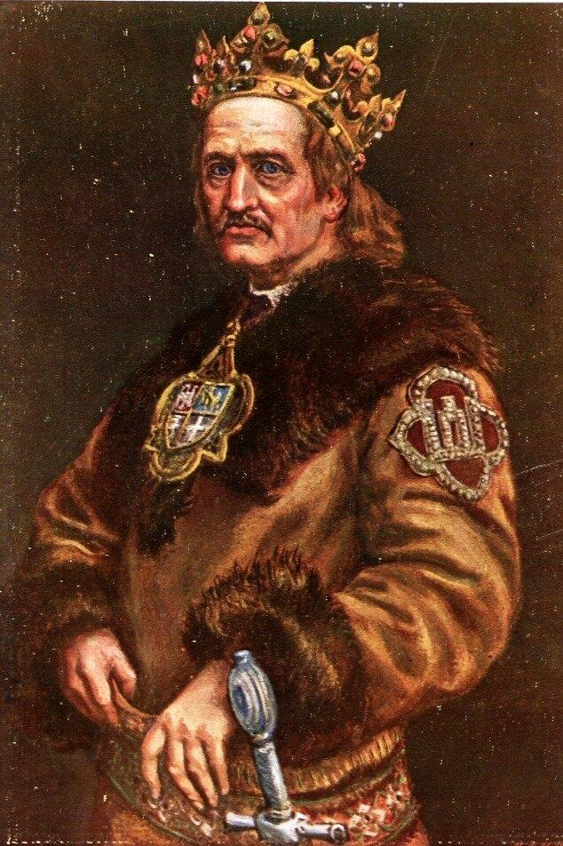

*Ян Матейко. Владислав Второй Ягайло.*

По самой просто причине – они не сомневались в том, что как только их престарелый круль окажется в родных литовских лесах, он опять размякнет и непременно даст согласие на коронацию. К концу жизни Ягайло стал совсем слабовольным, и, как написали бы сегодня, «находился под полным влиянием своего кузена». Может, и впрямь являлись ему призраки убитых дяди Кейстута и тети Бируты, а может, просто совесть замучила. Ее ведь не изведешь, она периодически просыпается и в конченных, казалось бы, негодяях.

А поляки встали накрепко – никогда и не при каких обстоятельствах Витовт не должен получить корону. Они решились на крайний шаг – вдоль всей границы были отправлены многочисленные сторожевые отряды, чтобы не пропустить Сигизмундовых послов в Литву.

И не прогадали. Вскоре на границе с Саксонией и Пруссией схвачены были двое императорских послов — Чигала и Рот, везшие Витовту известие, что корона уже отправлена, и грамоты, подтверждающие его право на королевский титул. Вторая часть делегации, более знатная и многочисленная, должна была ехать с короной вслед за первой.

Но вельможи, возглавлявшие посольство, узнав о пленении своих коллег, поняли, что сквозь польские заградотряды им не прорваться. Подумав, они повернули назад.

Известие о том, что короны ему не дождаться, подкосило литовского старца.

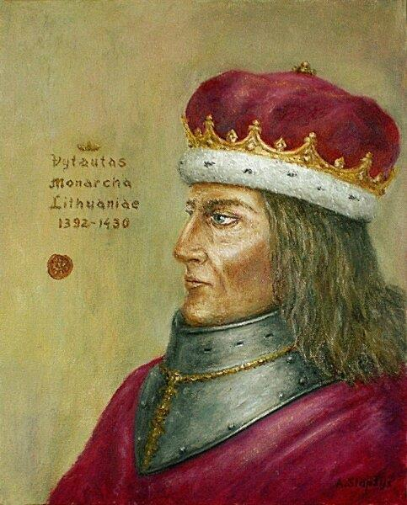

*Артурас Слапшис. Портрет великого князя Витовта.*

Так бывает в жизни, всему положен свой предел, в том числе и человеческой стойкости. Держит человек удары, стоит, из немыслимых, казалось бы, ситуаций выкарабкивается, а потом – раз… И все.

Кончились силы.

Сломался Витовт.

К чести старца надо сказать, что, хотя силы его слабели день ото дня, Витовт держался до конца и еще пытался что-то изменить. В Литву наконец-то приехал Ягайло, не один, естественно, а под присмотром надежного Олесницкого. Озадаченные гости, глядя на угасающего хозяина, начали разъезжаться. Император Сигизмунд прислал письмо, где предлагал венчаться короной, сделанной в Вильно, заверяя, что это не помешает Священной Римской империи признать Витовта королем.

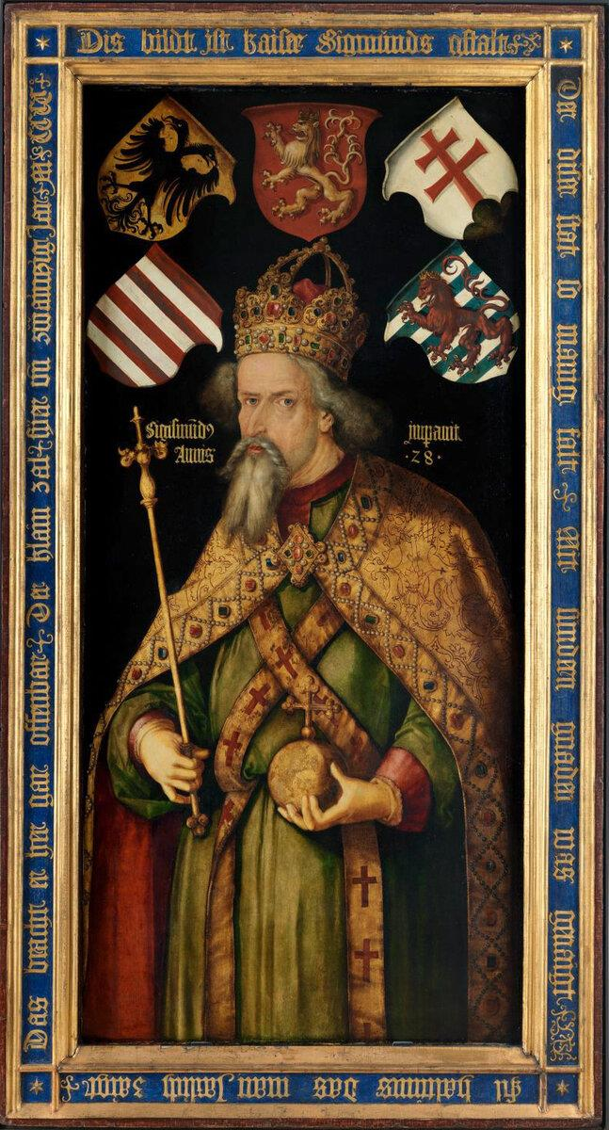

*Альбрехт Дюрер. Император Сигизмунд.*

Ухватившись за эту соломинку, литовский князь кинулся к Ягайле, требуя его согласия на коронацию. Но совсем уже расклеившийся старик только плакал, да кивал на Збигнева Олесницкого, дескать, я бы хоть сейчас, но без его согласия Сейм мое решение не признает.

Витовт взял в оборот поляка. Дипломатический политес полетел к чертям, разговор шел без обиняков и ритуальных танцев. За согласие великий князь предложил епископу огромные деньги,*«каких никто до сих пор не получал еще в Литве»*, но гордый шляхтич отверг их без всякого колебания.

Тогда вспыливший Витовт сменил пряник на кнут, и пообещал, что все эти огромные средства он пустит на то, чтобы лишить Збигнева краковского епископства, и сделает его ничтожеством, но стойкий епископ и будущий фактический правитель Польши после смерти Ягайло не испугался.

Этот взрыв ярости был последней вспышкой.

27 октября 1430 года скончался Витовт Литовский, великий воин и собиратель земель. Вышел срок.

Железный старец умер, так и не завершив ни отделения Литвы, ни завоевания Восточной Руси.

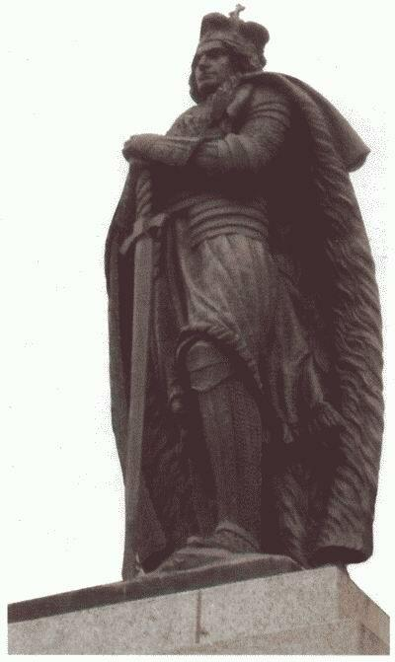

*Памятник Витовту в Каунасе (Ковно). Скульптор Винцас Грибас, 1932 г. (восстановлен в 1992 г.)*

И трудно придумать ему лучшую эпитафию, нежели ту, что дал наш великий историк и писатель Николай Карамзин:

*Сей Князь, тогда славнейший из Государей северной Европы, был для нашего отечества ужаснее Гедимина и Ольгерда, своими завоеваниями стеснив пределы России на Юге и Западе; в теле малом вмещал душу великую; умел пользоваться случаем и временем, повелевать народом и Князьями, награждать и наказывать [...]*

*С ним, по словам Историка Польского, воссияла и затмилась слава народа Литовского, к счастию России, которая без сомнения погибла бы навеки, если бы Витовтовы преемники имели его ум и славолюбие.*

*______________*

*Ну а у меня все кончилось немного по-другому. Немцы не испугались и прорвались с короной, Витовт короновался, Литва разорвала унию с Польшей и стала независимой, после чего Витовт опять-таки умер, но уже с сознанием выполненного долга. Его преемник, младший брат Ягайлы Свидригайло, который и в нашей реальности был главой литовской "русской партии", став коронованным правителем, развернулся вовсю. В частности, во время войны Литвы с Польшей (которая началась и в нашем мире) перешел в православие и объявил Литву православным государством, которую "латиняне" хотят отторгнуть от истинной веры. Литовская элита без особых проблем перекрестилась - они и католиками всего ничего успели побыть, а население и без того на 80% было православным. А вот религиозный характер "замятни" привел к тому, что в войну вступили восточные русские великие княжества - Московское, Тверское, Рязанское и Псковская республика, а также получению ощутимой финансовой помощи со стороны Господина Великого Новгорода. В итоге поляки были вынуждены заключить мир на условиях "статус-кво", а православная Литва, наряду с Москвой, стала одним из центров притяжения русских земель.*

*В итоге 200 лет спустя у меня в романе "Адашев" существует две России - Царство Литовское и Царство Московское, каждая из которых жаждет стать единственной...*